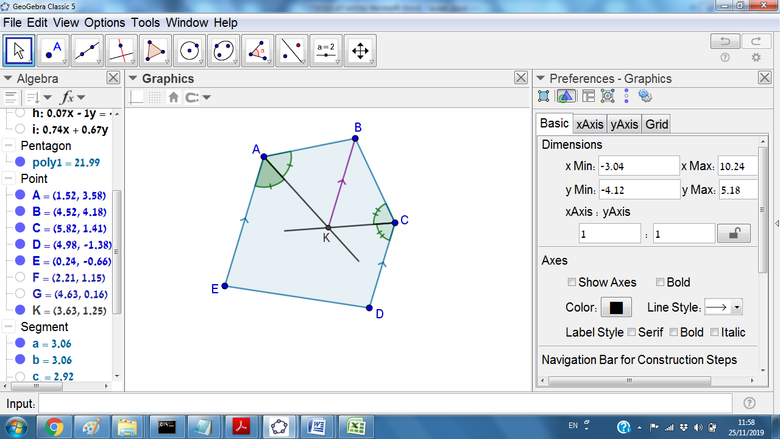**2.** במחומש קמור ABCDE מתקיים: AE מקביל ל-CD, ובנוסף AB = BC. חוצי הזוויות של A ו-C נחתכים בנקודה K.

הוכיחו כי BK מקביל ל-AE.

**פתרון**. נעביר קרן מ-B אל תוך המחומש ABCD במקביל לישרים AE ו-CD, ונבחר עליה נקודה Q כל ש- BQ = BA = BC.

משולש QBC שווה שוקיים, לכן , הישרים QB ו-CD מקבילים לכן , כלומר . זאת אומרת ש-CQ חוצה את הוא חוצה הזווית של .

באופן דומה גם QA הוא חוצה הזווית של . לכן Q נמצא על מפגש חוצי הזוויות של A ושל C, כלומר Q הוא בעצם K. אבל BQ מקביל ל-AE לפי הגדרה, לכן KB מקביל ל-AE.